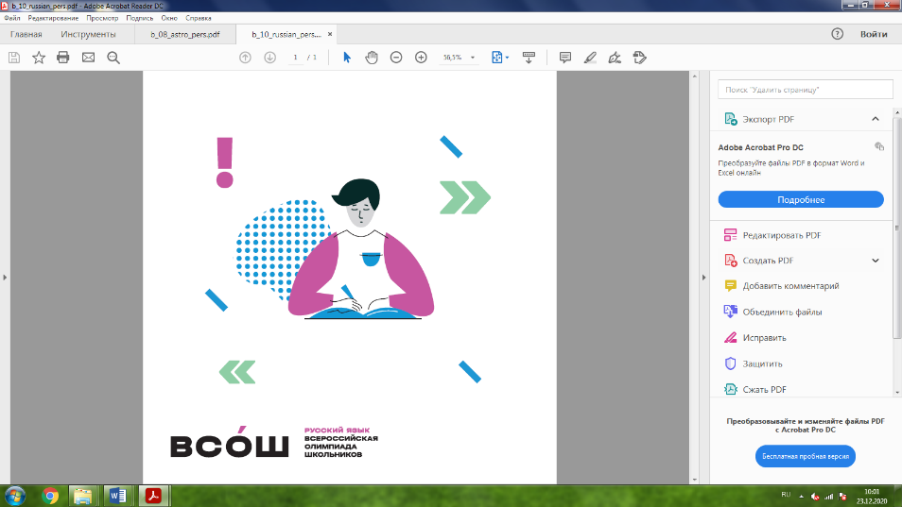**РУССКИЙ ЯЗЫК**

**(олимпиадный тур 23 января 2025 года в ФГБОУ ВО НГПУ)**

***Адрес: ул. Вилюйская, д. 28***

|  |  |  |
| --- | --- | --- |
|  | | **Место проведения** |
| **23 января (четверг)** | | |
| **12.00 – 12.45** | Регистрация участников олимпиады | I, II, III п.а. – учебный корпус № 1, блок 5 |
| **12.45 – 13.00** | Рассадка участников,  инструктаж | I, II, III п.а. – учебный корпус № 1, блок 5 |
| **13.00 – 16.00** | Олимпиадный тур |
| Ауд. 303 ИФМИП – учебный корпус №3 – для сопровождающих.  Ауд. 116 ИД – учебный корпус № I, блок 4 – оргкомитет, врач. | | |
| ***Дистанционные процедуры*** | | |
| **01 февраля (суббота)** | | |
| **в течение дня** | Показ работ | <https://olymp54.ru> →Вход для  участников → Логин/пароль – по  инструкции (или на э/п участников) |
| **03 февраля (понедельник)** | | |
| **12.00 – 13.00** | Разбор заданий | Ссылка для онлайн-подключения: [**https://vk.com/call/join/Zvb8YBnwwvUjj6IRaJDRPcxePjm8rkpYPtl_DoHJwPc**](https://vk.com/call/join/Zvb8YBnwwvUjj6IRaJDRPcxePjm8rkpYPtl_DoHJwPc) |
| **с 14.00 час**  **до 18.00 час** | Прием заявлений на апелляцию | на э/п: [**vseros@donso.su**](mailto:vseros@donso.su)  **(обязательно с вложением скан-паспорта!)** |
| **04 февраля (вторник)** | | |
| **12.00 – 13.00** | Апелляция | По ссылке: [**https://vk.com/call/join/TA1iSQToWivd9Xmab-PVL26lGinyZs1CUL3cQ09oFQk**](https://vk.com/call/join/TA1iSQToWivd9Xmab-PVL26lGinyZs1CUL3cQ09oFQk)  **(обязательное предъявление паспорта!)** |

***ВАЖНО!!!***

**Выполнение олимпиадных работ гелевыми или капиллярными ручками**

**с черными, фиолетовыми или синими чернилами. Запрещается использование ручек с красными или зелеными чернилами, а также корректирующей жидкости!**